Piotr Marecki

Literatura przeciw konsumpcji

Totalitarna obfitość?
Problem konsumpcji opisywany jest przez badaczy reprezentujących różnorodne dziedziny nauki. Najwięcej miejsca poświęcają mu ekonomiści; to właśnie w tym obszarze spotyka się najwięcej definicji
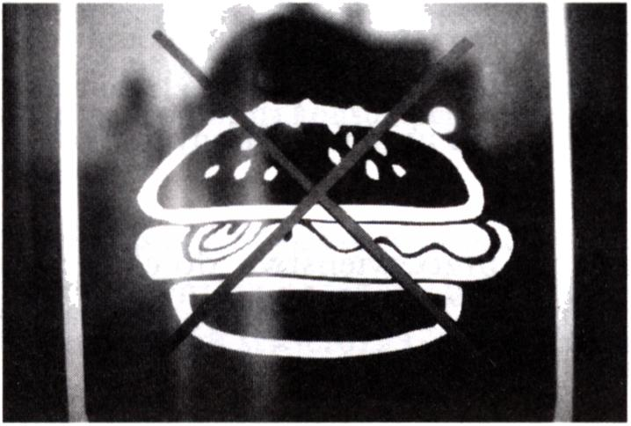
Fot. Sławomir Shuty i monografii zjawiska, zaś nauka o konsumpcji stanowi jedną z gałęzi ekonomii. Zdecydowana większość ekonomistów jest zdania, że terminy „konsumpcja” i „spożycie” są synonimami i należy ich używać wymiennie. W ujęciu ekonomicznym konsumpcję rozumie się jako wszelkie zaspokajanie potrzeb ludzkich. Badacze wskazują, że
jest to proces złożony i ma to swoje odzwierciedlenie w terminologii. Rozróżnia się następujące ujęcia konsumpcji: 1/ jako akt społeczny (bezpośrednie zaspokajanie konkretnej potrzeby, np. posiłek); 2/ jako proces społeczny (często powtarzane akty układające się w proces); 3/ jako faza reprodukcji społecznej (kategoria z dziedziny makroekonomii obejmuje takie kwestie, jak dochody, zaopatrzenie rynku, infrastruktura, inaczej nazywana „sferą konsumpcji”).
Niezbyt daleko jednak zajdziemy, jeżeli poprzestaniemy na definicji ekonomistów. Zupełnie inaczej do problemu konsumpcji podchodzą socjologowie i kulturoznawcy. Jeremy Rifkin w książce Koniec pracy pisze:
„W pierwotnej formie »konsumować« oznaczało zniszczyć, obrabować, podbić wyczerpać. Jest to słowo nasycone przemocą i aż do końca XX wieku miało wyłącznie negatywne konotacje. Jeszcze w latach dwudziestych słowo to odnosiło się do ówczesnej najbardziej śmiertelnej choroby - gruźlicy. Dzisiaj przeciętny Amerykanin konsumuje dwa razy więcej niż pod koniec drugiej wojny światowej. Metamorfoza konsumpcji od zła do cnoty jest jednym z najważniejszych, choć najmniej zbadanym, spośród fenomenów XX wieku”.
Kulturoznawcy w przeciwieństwie do ekonomistów starają się rozróżniać „konsumpcję” od „spożycia”, można powiedzieć, że na tym rozróżnieniu budują swoje teorie:
„Wydawać by się mogło, że »konsumować« to tyle, co jeść czy szerzej i bardziej metaforycznie: nabywać drogą kupna, a potem używać. Taką intuicję potwierdza słownik, z którego można dowiedzieć się o dwóch znaczeniach czasownika »konsumować«: 1. jeść coś,
spożywać coś. 2. użytkować zakupione produkty, towary. Czy jest coś złego w takiej definicji konsumpcji? I tak i nie” .
I dalej:
„Nasze społeczeństwa nie tylko konsumują, ale na konsumpcji opierają swoje istnienie, stanowi bowiem ona podstawę systemu społecznego różnicowania jednostek. Chociaż ludziom wydaje się, że konsumują »dla siebie« - żeby się najeść, żeby mieć duży, ładny telewizor, wygodne auto, wielkie i elegancko urządzone mieszkanie itd. - de facto konsumują »dla innych«. Konsumpcja jest aktem symbolicznym, semiotycznym, jest znakiem, przy pomocy którego komunikuję innym mój społeczny status. System społecznego różnicowania jednostek - czyli określania ich miejsca w hierarchii społecznej, ich względnego położenia wobec innych - opiera się na konsumowaniu. Konsumpcja staje się w ten sposób aktem paradygmatycz- nym, definiującym i centralnym dla samego istnienia jednostek oraz całego systemu społecznego. Dlatego społeczeństwo konsumpcji - nowoczesne, demokratyczne społeczeństwo późnego kapitalizmu - nie tylko konsumuje, ono się na konsumpcji opiera, bez niej nie mogłoby w ogóle istnieć”3.
Nie ulega wątpliwości, że żyjemy w czasach, w których kapitalistyczna kultura producentów przekształca się w szybkim tempie w kulturę konsumentów. Jak stwierdza George Ritzer, pojęcie „konsumpcjonizm” ukute zostało w 1925 roku przez Samuela Straussa, dziennikarza, który zajmował się również filozofią polityczną. Według niego konsumpcjonizm polegał na angażowaniu się w rosnącą z roku na rok produkcję i konsumpcję rzeczy i podporządkowaniu wszelkich innych wartości standardowi życia. W tamtych czasach pojęcie konsumpcjonizmu wiązało się z presją wywieraną na ludzi w związku
z interesami biznesu w celu osiągnięcia jednego tylko celu: zwiększenia spożycia. Jak pisze Ritzer, kiedyś biznes starał się dać ludziom to, czego chcieli, natomiast w czasach jemu współczesnych zaczął kłaść nacisk na zmuszanie konsumentów, aby chcieli i „potrzebowali” tego, co produkował i sprzedawał. Biznes obchodziła jedynie „standaryzacja, masowa produkcja i masowa dystrybucja”, a w ludziach widziano niewiele więcej niż „jednostki tworzące masę” czy „masowych konsumentów”. Masowa konsumpcja w Stanach Zjednoczonych rozwijała się stopniowo; gigantyczne rozmiary przybrała znacznie później, dopiero pod koniec XX wieku mówi się w USA o zjawisku hiperkon- sumpcji, a więc konsumpcji niepotrzebnie wyolbrzymionej, konsumpcji na pokaz, w której nie chodzi o zaspokajanie podstawowych potrzeb, ale sprostanie narzucanym przez media standardom. Amerykański hiperkonsumpcjonizm staje się niedoścignionym modelem do naśladowania dla innych społeczeństw zachodnich.
W Polsce „prawdziwa” przygoda z konsumpcjonizmem zaczyna się od 1989 roku (wcześniej w okresie Peerelu przeważającą postawą była tęsknota za nieosiągalnymi wówczas dla naszych rodaków dobrami materialnymi). Po wprowadzeniu do Polski kapitalizmu i wolnego rynku w latach dziewięćdziesiątych da się zaobserwować proces bardzo szybkiego przyswojenia konsumpcyjnego stylu życia. Te zmiany, które na Zachodzie następowały przez długie dekady, w Polsce mu- siały pojawić się w trybie drapieżnie przyspieszonym: „wygłodzone” komunizmem społeczeństwo polskie musiało nauczyć się konsumować, a więc robić coś, do czego wcześniej nie było przyzwyczajone. Pewnie dlatego o latach dziewięćdziesiątych niejednokrotnie mówi się jako o okresie „nażarcia się”. Pisarz Sławomir Shuty opisał ten proces w następujący sposób:
„Pierwszy haust tej wybujałej erotycznie rzeczywistości był zabójczy. Mogłem umrzeć z przejedzenia. Dosłownie. Bez żartów. Potra
fiłem na przykład przez pięć godzin, z zegarkiem w ręku, jeść bez ustanku, różne szmatławce jeść, różne kolorowe gówna pić i oglądać o podobnej wartości kalorycznej programy telewizyjne na kablówce lub uganiać się po korytarzach w jakiejś prymitywnej grze video”’’.
Na Zachodzie także bardzo szybko widoczne się stały postawy krytyczne wobec nadmiernej konsumpcji. W Polsce takie idee pojawiły się dopiero w momencie, kiedy zobaczyliśmy negatywne strony kapitalizmu: potężne bezrobocie, dyktatura sformatowanych mediów, obniżenie poziomu edukacji i, wreszcie, kiedy oczekiwana przez Polaków w okresie komunizmu magiczna wolność okazała się bezmyślną konsumpcją. „I stał się kac” - jak pisze w swoim eseju Sławomir Shuty .
Warto także dodać, że autorzy piszący o konsumpcji niejednokrotnie porównują ją do totalitaryzmu, dając do zrozumienia, że ży- jemy w „społeczeństwie totalitarnej obfitości”. Gdyby na problem nadmiernego konsumowania spojrzeć w ten sposób, w efekcie mielibyśmy w Polsce do czynienia z przejściem z jednego totalitaryzmu (sowiecka dyktatura) w „totalitaryzm obfitości” (niedościgniony hi- perkonsumpcjonizm amerykański). Przy czym warto zaznaczyć, że - paradoksalnie - w naszym kraju kulturę „nadmiernej obfitości” próbuje się zaszczepić na niedostatku (ubogie społeczeństwo, potężne bezrobocie). Ekonomiści piszą o przejściu od społeczeństwa „pustych półek” do społeczeństwa „pustych kieszeni”. Budzi to tym większą frustrację Polaków nie potrafiących dorównać wysokim standardom obecnym w środkach masowego przekazu, które oferują jako coś niezbędnego zupełnie niepotrzebne przedmioty, marki, trendy.

Literatura przeciw konsumpcji
Polska literatura współczesna nie jest - jak mógłby sugerować tytuł tego tekstu - wyłącznie wymierzona przeciw konsumpcyjnemu stylowi życia. Wręcz przeciwnie, literatura, jak większość sfer życia, poddana została także procesowi makdonaldyzacji. George Ritzer pisze, że makdonaldyzacja to:
„proces, na mocy którego zasady prowadzenia restauracji szybkiej obsługi upowszechniają się, zagarniając coraz większe połacie życia społecznego w Stanach Zjednoczonych i na całym świecie. Ludzie, którzy makdonaldyzują zbiorowe żywienie, ale także służbę zdrowia, oświatę, sprzedaż detaliczną, nawet usługi seksualne, pragną czynić to wydajnie: dla klienta - tanio, dla społeczeństwa - masowo, a dla właścicieli - z dużym zyskiem”.
Nietrudno definicję Ritzera zastosować do sposobów funkcjonowania, istnienia i promowania literatury. Książkę, a nawet autora książki traktuje się jak produkt, który należy sprzedać; w grę wchodzi masowość, efektywność i szybkość (prawie jak w przypadku hamburgerów). Liczący się na rynku wydawcy opatentowali wiele sposobów takiego sprzedawania produktów: książki ukazują się „upiększone” niejednokrotnie kilkoma logotypami mediów, które rzekomo patronują danemu tytułowi (w efekcie oznacza to opublikowanie „piejącej z zachwytu” recenzji na łamach danego medium). Nierzadko „pozytywny” tekst jest zakontraktowany w umowie i podsyłany przez oficynę z zasobów tzw. recenzji wewnętrznych, pisanych przez krytyków na zamówienie wydawnictwa-fabryki. Taki
sposób sprzedawania literatury rodzi negatywne skutki; zdezorientowany potencjalny czytelnik napadany jest z różnych stron odpowiednią ilością zaskakująco dobrych opinii; jako uzależniony od mediów (a na to skazuje go współczesne życie) w efekcie udaje się do megastoru w celu zakupienia i skonsumowania „pulp fiction”. Ikoną literatury zmakdonaldyzowanej w Polsce jest autorka poczytnych romansów - Katarzyna Grochola (nierzadko mówi się o „grocholi- zacji” literatury).
Nie trzeba chyba dodawać, że w tak zatytułowanym tekście zajmę się literaturą zupełnie inną od „zgrocholizowanego” produktu; twórczością z drugiego bieguna. Literatura polska nie w całości powiedziała „TAK” nowej rzeczywistości. Pewne jej obszary (podobnie jak w innych dziedzinach sztuki) nastawione są bardzo krytycznie do problemu nadmiernego konsumowania (należy pamiętać, że większość z nich funkcjonuje na marginesie rynku albo w ogóle nie bierze w nim udziału). Wydawać by się mogło, że krytyczna postawa polskich artystów wobec problemów konsumpcji pojawia się dopiero w okresie rozczarowania społeczeństwem obfitości, który zbiega się z datą ogłoszenia w Polsce recesji (mniej więcej około roku 2000). Nic bardziej mylnego. Wprawdzie wtedy pojawiły się utwory najbardziej wyraziste pod tym względem, ale tematyka ta obecna była już znacznie wcześniej. Obserwujemy ią już w Peerelu. Za „wieszcza” (chociaż sam autor jest przeciwny temu określeniu) tematyki antykonsumpcyjnej należy uznać Tadeusza Różewicza, który o swoim dziele mówi w ten sposób:
„Nie jestem prorokiem, jak to się teraz wszyscy zarzekają bo to teraz modne. Ale pewne rzeczy przewidziałem, jak na przykład w poemacie Et in Arcadia ego. Teraz się mówi już nie o społeczeństwach konsumpcyjnych, ale pozakonsumpcyjnych. My tu w Polsce zaczynamy być społeczeństwem konsumpcyjnym, oni są już dalej. Zwróciłem uwagę na te elementy już dwadzieścia lat temu. To dla mnie ważne, tu postkonsumpcja, postmodernizm stały się modne dopiero
w ostatnich latach. Ja to podkreślam i jeśli są jakieś wartości w mojej pracy, to również dlatego że na te sprawy zwracałem uwagę ćwierć wieku temu”.
Zaś na pytanie interlokultora, co wysiedziała stara kobieta (bohaterka jego dramatu) odpowiada:
„Wysiedziała globalny śmietnik. Kiedy ja ją stworzyłem, to jeszcze nie zauważono że żyjemy na śmietniku, trzeba było trzydzieści lat na to poczekać. Nie chcę mówić, że byłem wieszczem, wieszczem śmietników, ale miałem do przodu wystawione czułki, które reagowały na śmieci albo na to szaleństwo konsumpcyjne” .
Nie jest także prawdą - jak chcą niektórzy publicyści - że polska literatura po 1989 roku nie zareagowała na problemy konsumpcyjne, że brak w niej hipermarketów, orgii promocji i innych elementów oraz ideologii budujących społeczeństwo totalitarnej obfitości. Hanna Kowalewska w powieści Tego lata, w Zaworem pisała:
„Człowiek zniewolony przez rzeczy zawsze wydawał mi się czymś żałosnym - niewolnikiem utopii pod tytułem cywilizacja. Zęby zbudować cywilizację, potrzebna była wielka praca. Zęby ją podtrzymać, potrzebna jest jeszcze większa i w dodatku bezsensowna, bo już od dawna chodzi tylko o produkcję wielkiej, coraz większej góry śmieci. Nie chce mi się ich produkować. Nie chcę ich także posiadać. Nie pożądam żadnego następnego modnego śmiecia. Nie pożądam wielkiej przestrzeni, by postawić tam wiele przyszłych śmieci”N.
Za autora, który jako jeden z pierwszych otwarcie wprowadzał tematykę konsumpcyjną do literatury, uznaje się Michała Witkowskiego; podkreślali to niektórzy recenzenci jego debiutu prozatorskiego Copyrightu. W książce znajdziemy np. takie fragmenty:
„Dziś temat: Do you like shopping? Pieniądze szczęścia nie dają, szczęście dają dopiero zakupy - powiedziała Marylin Monroe i miała cholerną rację. Ta sama co śpiewała, że diamenty są najlepszymi przyjaciółmi kobiety.
Zakupy. Panika planowania. Rozkosz tworzenia siebie w przyszłości. Już z. Z tym płaszczem, z tym kompaktem, z tymi perfumami, z tą książką. Jaki będę? Jaka? Lepsza, piękniejsza. Gdyby kupić tamte nowoczesne meble, czy ja mieszkający w takich meblach? Ależ oczywiście! Będę kimś innym, kimś, kto mieszka w taaakim wnętrzu. Stan posiadania przedłużeniem ciała! Najdroższe ciuchy przylegają do niego i stają się nami. Stajemy się drodzy, stajemy się produktami! Żyjcie pięknie i bogaćcie się! Łatwość, cholerna łatwość manipulacji. Wyrzucić wszystko, wszystko do śmieci, przez okno, wynieść przed dom, dla biednych. To jeszcze całkiem dobre. Już nie w moim stylu. Zmieniam. Częste, coraz częstsze zmiany. Chcesz być kimś innym - wypieprz te kompakty, te ciuchy, książki, filmy. Supermarkety oferują sto tysięcy stylów do wyboru!”
Prześledzenie wszystkich wątków konsumpcyjnych, jakie pojawiają się w polskiej literaturze, to zadanie wykraczające poza ramy tego tekstu. Moim zamierzeniem jest opisanie trzech różnych projektów artystycznych, których cechą wspólną jest antykonsumpcyjne podłoże. Każdy z nich różni się realizacją, medium, treścią, postawą, zaangażowaniem w sprawę. Nie sama tkanka literacka, ale te właśnie mechanizmy będą przedmiotem mojego opisu.

Marek Sieprawski - koszmarny sitcom
Najbardziej standardowym, „klasycznym”, wręcz przewidywalnym gestem, który będzie rekcją pisarza na każdy totalitaryzm, jest napisanie dystopii. W historii literatury twórcy właśnie w ten sposób angażowali się przeciw płynącemu zagrożeniu i kreowali koszmarne wizje przyszłości ku przestrodze osób odpowiedzialnych za wprowadzanie utopijnych zmian. Dystopia to gatunek literatury, który charakteryzuje się przedstawieniem negatywnej wizji przyszłości. Do klasyki tej literatury należą m.in. 1984 Georga Orwella czy 451 stopni Fahrenheita Raya Bradbury’ego. Właśnie do tej ostatniej książki najbliżej jest Markowi Sieprawskiemu, co więcej, stanowi ona pewien punkt odniesienia dla jego powieści.
Akcja Ucieczkiprzed śmiechem toczy się w niedalekiej przyszłości w miejscowości Kulun, do złudzenia przypominającej koszmarne sit- comy masowo emitowane przez telewizję polską i wszystkie inne telewizje globu (czy ktoś je jeszcze odróżnia?). To wizja, w której króluje śmiech, masowość i podły gust. Jak w sitcomach - każdy nawet nie- śmieszny gest kwitowany jest sztucznym, wymuszonym chichotem:
„Świat na ulicy przypominał jeden wielki, koszmarny sitcom. Wszystkie wydarzenia komentowane były natężeniem chichotu. Zatrzymał się samochód - chichot, ptak dziobnął robaka - chichot, babcia dała wnuczkowi ciastko - chichot, słońce zaszło za chmury - chichot. Wszystko, na co zwróciłem uwagę, kwitował narastający śmiech”.
„Śmiech nic sobie nie robił z moich zabiegów. Zwyczajnie przeskakiwał z jednego roześmianego bilboardu na drugi. Atakował z plakatów i kolorowych ulotek. (...) Prostacki, pusty i wulgarny. Był śmiechem całej zidiociałej części ludzkości, skretyniałego świata
bezmózgich kreatorów tandety i nijakości. Moje uszy cierpiały od zewnątrz, ale i od wewnątrz. Tak jakby mózg skarżył się na intelektualną niskość dźwięków, jakie odbierał” .
Akcje promocyjne oferujące jedyny właściwy sposób życia i konsumowania opanowały miasteczko:
„Z nieba zaczęły lecieć ulotki reklamowe. Przypomniałem sobie, że w telewizji zapowiadali wzmożone ich opady połączone z gadżeto- biciem. Takie zalewy męczyły Kulun przynajmniej raz na tydzień. Są dni, gdy ulotki, foldery i gadżety całkowicie wstrzymują ruch uliczny. Wtedy akcje promocyjne zamierają do czasu aż wszystko się rozejdzie, rozjedzie lub rozdepcze. Trwa to jakiś czas, bo ludzie zrobili się nieco bardziej wybredni. Nie biorą już wszystkiego jak leci. Bywa, że życie na ulicach wraca do normalnego tempa dopiero po wielu godzinach. I tak do kolejnego zalewu”1“.
Wszystkie ulice w mieście oznaczone są markami znanych produktów. Kultura wysoka prawie nie istnieje. Ostatnimi jej wyznawcami są tzw. jajogłowi, czyli ginące okazy inteligentów. W momencie, kiedy wkraczamy w świat utworu jajogłowi giną od choroby śmiechu, są konsekwentnie jeden po drugim zabijani przez śmiech, który dopada ich i atakuje zewsząd. Jedynym dla nich ocaleniem jest przebywanie w otoczeniu dzieł kultury wysokiej, wśród książek czy w filharmonii. Wszystko inne zabija. Zbyt długie przebywanie na ulicach miasta oznacza pewną śmierć. Dlatego w Kulun istnieje kilka „zakazanych” i skrytych miejsc, gdzie mogą przychodzić tylko wtajemniczeni jajogłowi. Te miejsca, to księgarnie. Tutaj mogą nabrać energii, która pozwala im przetrwać kilka godzin potrzebnych, by np. dojechać do bezpiecznego mieszkania. Z kolei księgarnie stanowią niebezpieczeństwo dla mas (książki zabijają przypadkowych konsumentów), stąd te, które jeszcze nie zostały zlikwidowane, są bardzo dobrze skryte i strzeżone:
„W końcu musiałem całkiem przystanąć, bo róg Liptona był tuż tuż,
a mnie nic nie przychodziło do głowy. (...)
- Przepraszam panie władzo, co z tą księgarnią? Chciałem kupić żonie album „Z hamburgerem przez świat”. Słyszał pan pewnie - to prawdziwy bestseller.
Mundurowy spojrzał na mnie surowo i pomachał silnym wesołym paluchem.
- Cóż to? Nie słyszał obywatel, że należy się wystrzegać książek?
- No wiem, słyszałem, ale to przecież zupełnie nieszkodliwy album. Prawie same zdjęcia. Bez jakichkolwiek wartości intelektualnych. Na pewno zrobiono jakieś rozróżnienie...
- Nic mi o tym nie wiadomo - uciął krótko mundurowy. Książka to książka - wyjaśnił oficjalny punkt widzenia. - Przebrzydła w formie i zawsze niebezpieczna w treści. Kup Pan żonie kwiatki... albo majtki - dodał po namyśle, z lubieżnym uśmiechem. Ja tam swojej zawsze majtki kupuję i jest zadowolona””.
Marek Sieprawski atakuje społeczeństwo konsumpcji w bardzo tradycyjny sposób: pisząc książkę i wydając ją w wydawnictwie, które będzie ją sprzedawać w księgarniach. Ta oczywistość, jakże istotna dla fabuły przedstawionego świata, jest ważna w kontekście moich dalszych rozważań, które dotyczyć będą innych mechanizmów walki z konsumpcją. Sieprawski atakuje koszmarny sitcom Nowego Wspaniałego Świata z pozycji inteligenta, jajogłowego, wielbiciela kultury wysokiej. Jak sam wyznaje, powodem, dla którego powstała Ucieczka. .., była niemożność zakupu oryginalnych, trudno dostępnych płyt:
„(...) długo mogłem sobie żyć bez kultury masowej, bez masowej konsumpcji, bo ani nie jestem specjalnie zamożny, ani mnie kultura masowa specjalnie nie interesuje, znaczy nie jestem jej konsumentem ani jej oglądaczem. Natomiast w pewnym momencie ona stała się tak wszechpotężna i wszechogarniająca, że się okazało - w zakresie kon-
sumpcji takiej doustnej - że najbliższy sklep jaki mam na osiedlu to supermarket. Natomiast jako użytkownik dóbr wysokich, czyli płyt kompaktowych, książek, filmów itd. to się okazało że jakbym był miłośnikiem Stinga i Nory Jones, dzisiaj, to w porządku. Idę do sklepu i kupuję. Ale ponieważ chcę kupić np. Franza Ferdinanda no to muszę szukać po internecie bo tam to dostanę. Myślałem, że wchodzimy w nowy czas wolności (...) że tak będzie i ja jako konsument o niszowych bo zboczonych zainteresowaniach po prostu pójdę i wyłożę kasę którą zarobiłem i kupię sobie. A okazuje się że gówno że nie kupię sobie bo nasze społeczeństwo nie jest zainteresowane kupowaniem Franza Ferdinanda tylko Nory Jones i Stinga. Nasze społeczeństwo nie jest zainteresowane poszukiwaniem czegoś oryginalnego. Czuję się dyskryminowany. Wkurzyłem się i napisałem Ucieczkę przed śmiechem. Oczywiście wyśmiałem siebie jako jajogłowego i wpakowałem się, znaczy bohatera swojego wpakowałem w tę książkę, bo tylko tam się nadaje z tymi swoimi poglądami i potrzebami”.

Michał Kaczyński - kuchnia, rewolucja, sztuka
Zaangażowany przeciw konsumpcji projekt „Pesto” (http://www. pesto.art.pl) Michała Kaczyńskiego należy rozpatrywać w następującej kolejności: kuchnia - rewolucja - sztuka. Gdyby usunąć któreś z ogniw tego projektu, niechybnie okaże się on bardzo niekompletny. Klucza do zrozumienia projektu Kaczyńskiego należy szukać w działaniach francuskich sytuacjonistów:
„(...) dla sytuacjonistówa razem z nimi również dla Deborda, przestrzenią wywrotowego działania powinno być codzienne życie. Sztu
kę rozumieli oni nie jako aktywność prowadzącą do wytworzenia obiektu o wyjątkowym statusie (kult dla dzieł sztuki jako przedmiotów uważał Debord za sublimację w rejony estetyki typowego dla społeczeństwa mieszczańskiego kultu towaru), ale jako twórczą odmianę życia codziennego poprzez tworzenie niespodziewanych sytuacji, w których człowiek musi doświadczyć swojej spontaniczności”.
Codzienne życie jest także bazą projektu „Pesto”, zaś swoją wywrotową teorię „zawalenia się świata” Kaczyński buduje na kuchni, na tym, co spożywamy codziennie:
„Czasy jak zwykle są ciężkie, a przez naszą lodówkę przepływa duża ilość gotówki. Na jedzenie niby wydajemy mało, ale jak się zsumuje, to wychodzą nam monstrualne kwoty, bo przecież są to wydatki codzienne, nieustające i nieskończone. Wydaje się, że jedyną drogą do ograniczenia wypływu pieniędzy jest głodówka, ale jednak istnieje alternatywa - dieta pięciozłotowa. Jest to metoda na oszczędne odżywianie się, ale nie oznacza umartwiania. Wydając dziennie tylko 5 złotych na jedzenie, możemy ugotować naprawdę setki doskonałych potraw. Oczywiście jest to wartość uśredniona - czasem wydamy więcej, ale kupimy produkty, które wystarczają na bardzo długo, czasem wydamy dużo mniej. Nasze menu będzie się zmieniać w zależności od sezonu, przy czym przez większą część roku można kupić różne tanie warzywa, które będą podstawą przyrządzanych przez nas potraw. Dieta pięciozłotowa może wydać się radykalna dla osób przyzwyczajonych do współczesnej konsumpcji, ale nie jest utopią, tak naprawdę da się żyć tu i teraz - w wielkim mieście, już,prawie w Unii Europejskiej. Jeśli jednak komuś wyda się zbyt surowa, może stosować ją w ograniczonym zakresie, na przykład częściej gotować samemu, więcej myśleć, robiąc zakupy, uprawiać własne zioła w do
niczce. Najważniejsze, to uświadomić sobie, że gotowanie wcale nie musi być trudne, czasochłonne, drogie i nudne” .
W jaki sposób dieta pięciozłotowa wiąże się z rewolucją, z sytua- cjonistycznym „zawaleniem się świata”? Otóż, jak sugeruje Kaczyński, jeśli wszyscy zaczęliby odżywiać się za 5 złotych dziennie, runie system konsumpcji i w pył rozsypią się wszystkie korporacje handlujące żywnością. Należy jednak pamiętać, że - podobnie jak francuscy sytuacjoniści - Kaczyński nie wierzy w powszechną rewolucję na skalę światową, która zburzy jeden porządek i usankcjonuje kolejny. Z historii wiadomo, że ten wprowadzony przez rewolucje porządek stawał się systemem, który ktoś inny chciał od nowa burzyć. Sytuacjoniści myśleli bardziej o rewolucji na własny użytek, rewolucji życia codziennego, realizowanej po to, aby być w porządku wobec siebie. Czy taka forma buntu wobec systemu, z góry skazana na przegraną, jest sama w sobie zła? Otóż nie, bo w tej rewolucji nie chodzi o burzenie ustalonego porządku w sposób totalny, ale o powolne podkopywanie go niewielkimi codziennymi zdarzeniami. Ten, kto żyje według zasad rewolucji życia codziennego, jest już zwycięzcą.
Projekt „Pesto” jest projektem internetowym, ciągle aktywnym, ciągle się rozwijającym. Można powiedzieć, że w tym niezamknięciu, nieskończeniu projektu tkwi codzienność i aktualność (odpowiednie kulinarne przepisy dodawane wówczas, gdy na targach pojawiają się takie a nie inne warzywa, owoce; w związku z niektórymi ważnymi wydarzeniami publikowane są nowe wiersze, np. o interwencji w Iraku). Projekt ewoluuje, a wraz z nim mamy zmieniać się my (taki jest jego cel!), interaktorzy (czyli dawni czytelnicy), którzy sami kreujemy nawigację po „Pesto”.
„Pesto” to projekt intermedialny i multigatunkowy. Na równi (według naczelnego klucza „kuchnia - rewolucja - sztuka”) traktowane są tam przepisy na przyrządzanie dań (zawsze podane są ceny,
z których wynika, że można naprawdę dobrze się odżywiać, wydając zaledwie 5 złotych, przy założeniu, rzecz jasna, że gotuje się samemu), wiersze (niektóre w postaci animowanych gifów, hipertekstowe projekty) oraz projekty artystyczne mile widzianych „gości” Kaczyńskiego, m.in. opracowane przez autora wiersze Różewicza (sic!), rewolucyjne poematy Broniewskiego. Nie sposób także żeby w tym projekcie zabrakło Deborda23.
Istotną sprawą w przypadku „Pesto” jest bardzo umiejętne połączenie ideologii, codzienności i sztuki. Połączenie widoczne na każdym kroku projektu, począwszy od układu kolejnych leksji, a na ich wyglądzie skończywszy. „Pesto” jest spójne właśnie w takim kształcie, jaki posiada. Różewicz sąsiaduje z hasłami promującymi jazdę na rowerze w wielkim mieście, wiersze są umieszczone obok przepisów, a teorie Deborda obok zdjęć roślin hodowanych na balkonie Kaczyńskiego. Wszystko idealnie dopasowane!
Warto zwrócić uwagę na jeszcze jedną rzecz: projekt Kaczyńskiego jest częścią tzw. litemetu (literatury sieci), w której słowo przestaje być podstawowym nośnikiem sensu, a funkcjonuje na równych prawach z obrazem, animacją i dźwiękiem. Utwory Kaczyńskiego nadają się więc bardziej do „czytania-oglądania-słuchania” niż do lektury tradycyjnej, do jakiej jesteśmy przyzwyczajeni24. Kaczyński (inaczej niż np. Sieprawski) angażuje więcej niż tylko słowo do walki z nadmierną fastfoodową konsumpcją.
Projekt Kaczyńskiego nie mógłby istnieć, gdyby nie medium internetowe. Można zaryzykować twierdzenie, że tylko w sieci ma prawo bytu. Sieć to zresztą jedyne medium, które przez osoby zaangażowane w walkę z systemem konsumpcji, uważane jest za niezależne i autonomiczne, wręcz sprzeczne z samym systemem (np. w sieci
najmocniej rozwinęły się niezależne media, alternatywne do oficjalnych sformatowanych często przez „grupę trzymającą władzę”). Jan Sowa, pisząc o niezależności w sieci, porównuje ją z TAZ - Tymczasową Strefą Autonomiczną (Temporary Autonomies Zone) - „stanem umysłu, sytuacją, w której najwyższą wartością staje się wolność”.
Pisze Sowa:
„W odróżnieniu od telewizji, druku czy radia, internet daje naprawdę egalitarne możliwości działania i komunikacji. Już nie tylko wielkie korporacje i instytucje państwowe mogą mieć swoje serwisy informacyjne i propagandowe. Może je mieć każdy”25.
„Pesto” to właśnie taka autonomiczna strefa, w natłoku reklam typu „w McDonald’s spotkajmy się”, propagująca bardzo niepopularny styl życia polegający na slow-foodzie i za nim idącą rewolucję codziennego życia.

Produkt polski Sławomir Shuty™ - biczownik ery supermarketów
W historii polskiej literatury znajdziemy wielu twórców, którzy realizowali swoje wielowarstwowe projekty za pomocą kilku mediów i w różnych dziedzinach sztuki. Dzieła ich przynależą nie tylko do historii polskiej literatury, są oni także równoprawnymi artystami innych dyscyplin. Istotne, że dzieło artysty intermedialnego należy postrzegać całościowo, przyglądać się wszystkim mediom, za pomocą których realizuje on swój projekt oraz badać relacje pomiędzy nimi, posługując się interdyscyplinarną wiedzą.
Nie sposób przywołać wszystkich polskich artystów intermedialnych, których projekt obejmował także twórczość literacką. Na pro-
jekt artystyczny Stanisława Wyspiańskiego składa się jego działalność na polu literatury, dramaturgii, teatru, malarstwa, witrażownictwa, a także projektowania mebli. Utwory literackie Brunona Schulza najlepiej czytać wraz z ilustracjami, w jakie swoje opowiadania zaopatrywał drohobycki twórca; one budują kontekst, dzięki nim wiemy więcej o jego wyobraźni. Podobnie nie sposób rozdzielać wielotworzywowe- go dzieła Witkacego. W ten sam sposób należy postępować z utworami filmowymi i literackimi Tadeusza Konwickiego, dziełem Franciszki i Stefana Themersonów (film, literatura, sztuka książki) etc.
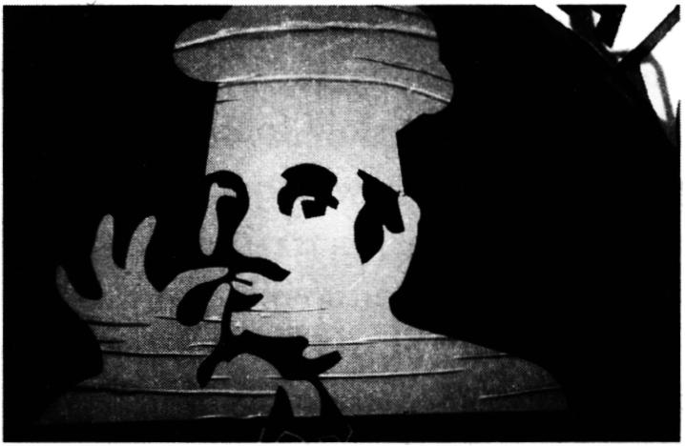
Wszystkie przedsięwzięcia Shutego reklamują kucharze zachwalający najwyższy poziom wykonania produktu. Fot. Sławomir Shuty
Sławomir Shuty należy do kategorii artystów intermedialnych w pełnym tego słowa znaczeniu. Do zbudowania swojego przekazu krakowsko-nowohucki twórca zaangażował kilka mediów, które zmiksował i zaprzągł do walki z konsumpcją. Shuty ma świadomość budowania wielowarstwowego i wielomedialnego przekazu, ma także świadomość całościowego wykorzystania kilku mediów. Zaryzykować można twierdzenie, że intermedialność jest naczelną zasadą organizującą dzieło Shutego, że bez mocy wyrażania się w kilku mediach jego projekt nie miałby większego sensu. Oddany w ich wła
dzę, Shuty nierzadko rezygnuje nawet ze swojego pseudonimu artystycznego i gotowe dzieło podpisuje po prostu „Produkt Polski”. Etykiety tej autor Cukru w Normie używa jako określenia sygnującego wszelkie przejawy jego działalności artystycznej. Jest to nazwa naczelna łącząca podgrupy. Warto pamiętać, że we współczesnym konsumpcyjnym świecie, gdzie wszystko osiągnęło status produktu/ towaru sygnatura Shutego to najczęściej pojawiająca się marka na wszelkiego rodzaju rzeczach wyprodukowanych w Polsce, od produktów żywnościowych począwszy, na wysokiej technologii skończywszy.

Logo Produktu Polskiego. Fot. Sławomir Shuty
Sam Sławomir Shuty w jednej z rozmów przyznał, że na projekt „Produkt Polski” składa się kilka „lól”, jakie zagrał w swoim życiu. Są to następujące „lole”: 1) pisarz (książki: opowiadania Nowy Wspaniały Smak i Cukier w Normie oraz powieści Bełkot i Zwał)-, 2) fil
mowiec (polski film drogi W drodze23); 3) fotograf (cykl kilku tysięcy slajdów dokumentujących wejście konsumpcji do Polski); 4) performer (imprezy z cyklu „Cyrk z Huty” ); 5) twórca artzina („Baton”); 6) twórca sieciowy (powieść hipertekstowa Blok - http://www. blok.art.pl/, cykl internetowy „Produkt Polski” - http://www.ha. art.pl/shuty/); 7) Shuty jako człowiek (wygląd, ubiór, wykształcenie, doświadczenie życiowe).
Tak pojęty produkt artystyczny czyni z niego artystę o osobowości totalnej - najbardziej wyrazistego polskiego twórcę, który swój zaangażowany projekt artystyczny buduje na walce z konsumpcją. Wśród krytyków utarło się nawet powiedzenie: „Hasło konsumpcja, odzew Shuty”. Strategię krakowskiego artysty można porównać z działaniami amerykańskich avant-poperów, o których w ten sposób pisał Mark Amerika w słynnym Avant-pop Manifesto:
„Artyści tworzący w ramach Avant-Popu są Dziećmi Mass-Mediów (w znacznie większym stopniu dziećmi mediów, niż własnych rodziców, którzy nie mają na nie zbyt wielkiego wpływu).
Najważniejszym z tych założeń nowej fali Avant-Popu jest to, by wedrzeć się w główny nurt kultury jak wirus, który wyssie złą krew, która płynie między kulturą głównonurtową i marginesem. Po
przez ssanie piersi głównonurtowej kultury Avant-Popowi artyści zamieniają się w Opowiadaczy-Mutantów. Tak, to prawda, ale naszym głównym celem jest stawić czoła naszej monstrualnej deformacji i odnaleźć dzikie i przygododajne ścieżki, by pokochać ją taką jaką jest”’1.
Cechą wyróżniającą artystów avant-popowowych jest uprawianie wielu gatunków sztuki. Często mieszają oni wytwory kultury masowej z wysoką lub awangardową, uwielbiają być pomiędzy dziedzinami i mediami. Najczęściej tworzą wielowarstwowe projekty intermedialne. Twórczo wykorzystują internet. Avant-poper chętnie posługuje się także recyclingiem, jego ulubioną metodą jest samplowanie, dzieła najczęściej oddaje w postaci hipertekstu, uwielbia mieszać gatunki np. prozę z komiksem, dzieło avant-popera to kolaż form przestrzennych, słuchowych, wizualnych, zauważalna jest jego znajomość telewizji, reklam, gier wideo, teledysków i struktur programów komputerowych .
Spory błąd popełniają ci krytycy literaccy, którzy o Shutym piszą jako zwykłym pisarzu - autorze tylko książek, realizującym się za pomocą słowa wydrukowanego na kartce papieru. Dzieło Shutego jest w każdym, nawet najmniejszym, stopniu na różnych poziomach bardzo szczegółowo zaplanowane. Kiedy ukazywała się jego powieść Bełkot, zadbał o to, żeby rozmiarem, czcionką i kolorami przypominała popularne harlequiny. Nawet papier, na jakiej powieść została wydrukowana, był najgorszej jakości. Bełkot wydrukowany inaczej przestałaby być autorskim produktem Shutego, zaś niedostrzeganie tego poziomu jego projektu artystycznego i sensów jakie on niesie, jest przeoczeniem karygodnym. Dość dodać, że nie są zauważane wszelkie inne działania składające się na „Produkt Polski” (wie o nich
i zna je garstka fanów autora). Jego literatura (sama w sobie bardzo interesująca) staje się jednak blada bez innych „lól”.
„Wszystko co robię ma korzenie tutaj w Polsce, czyli jest jakimś produktem polskim. Pokazuję Polskę. Prześmiewczo, realistycznie, ironicznie, groteskowo, abstrakcyjnie”.
Główną strategią avant-popera jest bycie wirusem, pasożytem. Ar- tysta-wirus wkrada się w kody kultury masowej po to, by je rozszyfrować i obnażyć. Amerykańscy avant-poperzy bazują na kulturze popularnej, gdyż w Stanach Zjednoczonych jest to główna, dominująca ideologia. „Produkt Polski” - jest jednak - jak sama nazwa wskazuje - wirusem rodzimym, wyrosłym na polskim gruncie. Kryjący się pod tą etykietą Shuty ma świadomość, że ideologia kultury popularnej w Polsce jest tylko jedną z kilku ideologii, jakie wiodą bój o umysły naszych rodaków. Pasożytuje więc na kilku kodach, oprócz masowego będzie to najczęściej wszechobecna ideologia „polskości” i „katolicyzmu”. Przejawiają się one na wielu poziomach jego dzieła: podczas performance’u Ostatni melanż Shuty biczuje się parówkami z hipermarketu, mając w tle potężną ikonę Michaela Jacksona, i przy dźwiękach patriotycznych pieśni w jego stylizowanym na gazetki hipermarketowe „Batonie” grilowane kiełbaski za 9,99 rozmawiają o życiu wiecznym, sam autor pojawia się na spotkaniach w „odświętnych” dresach z Matką Boską przypiętą do klapki etc. Pomieszanie ideologii znakomicie obrazują także slajdy Shutego, zamieszczone w niniejszym tekście.
Literatura to tylko jeden z elementów „Produktu Polskiego”. Na przykładzie krótkiego opowiadania pt. Święta z tomu Cukier w Normie postaram się pokazać, w jaki sposób Shuty przedstawia konsumo
wanie po polsku. Ważne dla Polaków-katolików Święta Bożego Narodzenia są chyba najlepszym pretekstem do zbudowania opowieści na ten temat:
„Ale pan Stasiu nakupił! Wędlin ki już pokrojonej przez miłą panią sprzedawczynię w cieniutkie plasterki, dwa kilo dobrej kiełbaski, soków w kartonach, pepsi, pomarańczy, mandarynek, bananów, wiadro śledzi, zgrzewkę papieru toaletowego. Dwie pełne siatki. Że aż mu prawie otorbienie nie puściło, jak to dźwigał z hipermarketu trzy kilometry do domu. Tam i z powrotem. W te i wewte. A po co miał za autobus płacić? W dwie strony to masz złoty dziesięć i złoty dziesięć, to razem dwa złote dwadzieścia, czyli jedno piwo. To warto dać na bilety? Lepiej wypić jedno piwo, a żonie przecież powie, że no co? bilet tam i z powrotem, to dwa dwadzieścia, przecież tych pieniędzy nie przepił? No chyba że się ona skapnie, że coś za długo był.
- Coś tam długo byłeś w tym żancie - żona się pyta znad wypełnionych parujących od różnych substancji garnków.
- Kolejki, mówię ci, są takie, że nawet sobie, nie zdajesz sprawy - odpowiada pan Stasiu i rzuca jej na stół dwie pełne siatki. - Wszystko masz, coś chciała”.
Święta to nie tylko święta katolickie (ten aspekt zszedł na drugi plan), to przede wszystkim święta konsumowania ponad stan. Dwie ideologie (katolicyzm i konsumpcja) urządzają swoiste wyścigi (łatwo zauważyć, że jedno napędza drugie). Nawiasem mówiąc, polski kalendarz konsumpcyjny został podporządkowany kalendarzowi świąt Kościoła katolickiego; w momencie, kiedy kończą się jedne święta, ruszają kampanie promocyjne gadżetów kolejnych wydarzeń katolickich (Boże Narodzenie, Walentynki, Wielkanoc, Pierwsza Komunia, Bierzmowanie, Święto Zmarłych itd). W efekcie przeznaczony na refleksję czas przedświąteczny (adwent i wielki post) zamieniony został na okres kampanii reklamowych.
„Pan Stasiu trzepie dywany i jest wkurwiony. Dla niego to tych świąt mogłoby nie być. Jest podenerwowany, ale też w tym samym momencie jest gdzieś tam w sobie bardzo zadowolony. Bo dywany mają ładne, nowe, czyste i kiedy się je trzepie wszyscy sąsiedzi widzą, że są ładne i potem mówią w domach: ci mają ładne dywany. To naprawdę ładne dywany - myśli pan Stasiu - nie to co Nowakowie z dziewiątego, że aż się nieprzyjemnie robi, jak człowiek patrzy na taki dywan. Uciorany, zgnojony, barachło. Jakby tam świnie mieszkały, nie ludzie. Zresztą tacy oni jak ten dywan. Nie ukłoni się taki jeden z drugą, chociaż młodszy jest. A co ja mam się wcześniej kłaniać do nich? Niedoczekanie. Niech się oni kłaniają. A co to ja jestem? Syfiarze jedni. Aż szaro jest od tego ich dywanu. Auta na parkingu mają szary nalot. Szmata, nie dywan! A nasz to miło rozwiesić, ładne wzorki i modne kolory, jeszcze w ciężkich czasach kupowany. Człowiek nie ma się czego wstydzić...”
W tym fragmencie Shuty portretuje intuicję Baudrillarda, że współczesne społeczeństwo konsumuje nie dla „mieć”, ale dla „wyglądać”. Shuty zna polskie realia i „konsumpcję po polsku”, wie, że tego przykładu nie może zrobić na telefonach komórkowych czy modelach drogich samochodów, bo na takie przeciętnych Polaków nie stać. Polak bardziej zatem będzie budował swoją pozycję wśród sąsiadów na dywanach manifestacyjnie trzepanych na specjalnych trzepakach, w taki sposób, aby sąsiad był w stanie ocenić ich wartość.
„Aaa... już mam dość tych świąt - myśli sobie pani Zofia - ciągle tylko gary i gary. Człowiek nawet na chwilę usiąść nie może, coś pooglądać, tylko od rana do wieczora stój i gotuj. Zęby się te święta wreszcie skończyły. Aaa... jeszcze kartki wysłać do rodziny i znajomych, nawet mi nie mów, kartek im się zachciewa, kartki, znaczki, a to wszystko kosztuje, przyjdą święta to tylko wydatki, wydatki i wydatki bez końca, człowieka aż coś bierze od środka..., skaranie bos
kie z tymi świętami!... Wreszcie ta wigilia. Na białym obrusie talerze na gazetach, żeby barszczem nie poplamić. Obrus musi całe święta wytrzymać! (...) A w telewizji wigilia z jedynką. No to jest prawdziwa wigilia - myśli pani Zosia, wszystko aż lśni się od czystości i w takim ładnym porządku są sztućce poukładane, to jest wigilia”.
W intymne momenty życia Pana Stasia i Pani Zosi (a takim momentem jest kolacja wigilijna) wtargnęła oficjalna propaganda konsumpcyjnego świata - telewizja. Rzecz jasna, ani Pan Stasiu, ani Pani Zosia nie są świadomi praw rządzących Społeczeństwem Spektaklu, nie wiedzą, że telewizja nie zaspokaja potrzeb człowieka, ale jest po to, aby je rozbudzać. Blokowi bohaterowie zachowują się tak, jakby już zapomnieli, że odbiorniki telewizyjne zaopatrzone są w przyciski służące do ich wyłączenia; kto wie, może na Wigilię w następnym roku zakupią przynajmniej jeden niepotrzebny gadżet ozdabiający „prawdziwą” wieczerzę w „jedynce”.
„Napił się, najadł jeszcze raz, zasycił plackami i wędlinką, i legł przy stoliku, a kiedy tak leżał objedzony jak bąk i majaczył, posłyszał, że ulokowane na talerzu plasterki wędliny mówią do niego ludzkim głosem. Na dodatek wydało mu się, że mówią nie tylko ludzkim głosem, ale i obrażonym tonem. Nie mógł uwierzyć.
- To niemożliwe, nie mogę uwierzyć - wystękał w malignie, podniósł się na łokciu i jak się tak przypatrzył bliżej, to ona, ta wędlina, rzeczywiście mówiła. Bez dwóch zdań.
Mówiła cichutko, że wszystko dobrze, ale mogło być taniej, w te święta bożego narodzenia.
- Kurde, wiedziałem - mruknął pan Stasiu jakiś taki wewnętrznie rozdrażniony, a następnie bez wahania wepchnął resztki z talerza do ust. Bo co prawda to prawda, ale byle głupia kurwa, wędlina, nie będzie mu w takiej miłej chwili truć dupy. Na to nie pozwoli”.
W społeczeństwie konsumpcji towar zyskuje rangę sacrum. Niejednokrotnie o hipermerketach mówi się jak o świątyniach konsump-
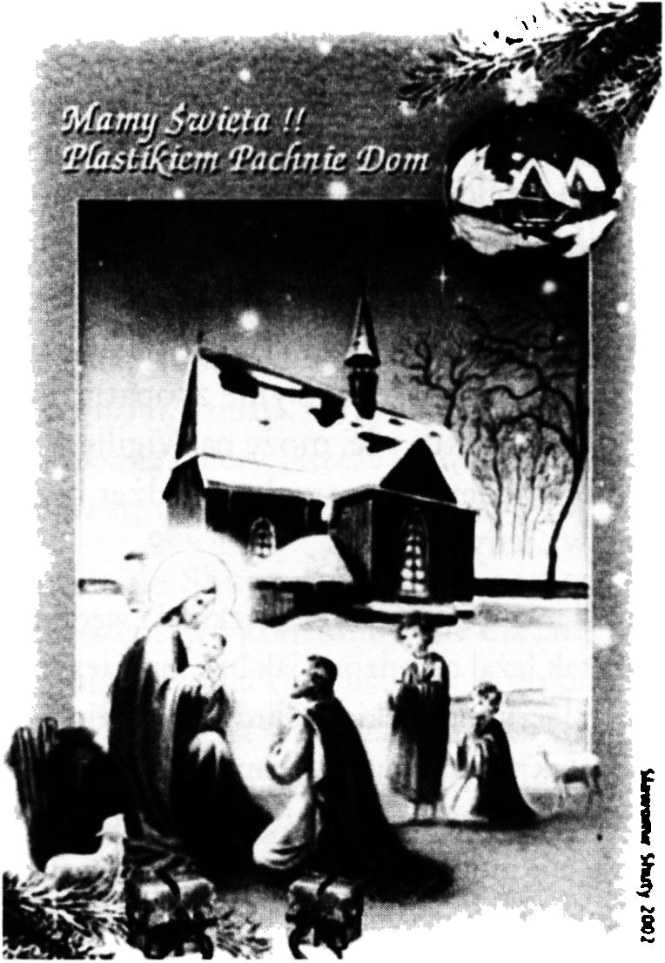
Konsumpcja i katolicyzm: czy te dwie ideologie konkurują ze sobą czy wpomagają się? Wyk. Sławomir Shuty
cji. Jak udowadniają badania, specjaliści od marketingu niejednokrotnie wzorowali swe kampanie promocyjne przyciągania konsumentów na mechanizmach, jakimi posługują się „kapłani” różnych religii,
którzy także muszą sprzedać swój „towar”, czyli wiarę w sacrum. W innym miejscu Shuty opisuje taką współczesną świątynię:
„Wydało mi się bowiem, że znalazłem się w pogańskiej, choć wzorowanej na chrześcijańskiej, świątyni. Wewnątrz na końcu przestronnego, kolorowego, upstrzonego chorągiewkami i reklamami AC, OC, reklamami dystrybutorów i serwisów pogwarancyjnych, holu, na podwyższeniu, jak tabernakulum, usytuowany był pokaźnych rozmiarów, fluorescencyjny, jaskrawy, podświetlany od środka me- galit z wielkim, czarnym napisem OPEL (...). Zaglądnąłem do wnętrza przez obfite przeszklenie i miałem nieodparte wrażenie - dotarłem do sekretnego Stonehage - oto jestem przy Panu, mówię do Pana, a Pan daje mi tablice. Ale nie z przykazaniami, ale tablice rejestracyjne i kluczyki, i pakiet ubezpieczeń...”

Zakończenie
Kilka ostatnich miesięcy w historii polskiej literatury zapisze się z pewnością jako czas dyskusji o literaturze zaangażowanej. Wydawać by się mogło, że literatura polska po 1989 roku nie będzie musiała angażować się w społeczne problemy, że w końcu odzyskana wolność i suwerenność gwarantują jej autonomiczność. Popularność utworów, takich jak Czwarte niebo Mariusza Sieniewicza czy Tartak Daniela Odiji (obydwa wydane w 2003 roku) jest w stanie zaprzeczyć jednak tej tezie.
Czy omówione w tym tekście projekty można zaliczyć do sztuki zaangażowanej, skoro ich twórcy jawnie temu zaprzeczają? Oddaję głos twórcom:
Marek Sieprawski: „Nie jestem pisarzem zaangażowanym na pewno”.
Sławomir Shuty: „Nie piszę z takim nastawieniem, że to będzie kodeks zachowań czy pismo święte, które trzeba czytać. Po prostu piszę tak i nie myślę o tym, czy jestem zaangażowany, czy nie, w czym biorę udział czy co robię. Mam określony temat, tak go widzę i o tym piszę. Nie mam jakichś ideologicznych przesłanek do wyrażenia, nie mam nadbudowy”.
Czy wierzyć jednak autorom? Biczujący się parówkami Shuty w jednym miejscu twierdzi, że nie biczował się za miliony, ale za parę złotych, w innym z kolei, że przedmiotem jego troski są grzechy konsumpcyjne społeczeństwa polskiego i uwielbia sobie zadawać ból zwłaszcza za „obżarstwo, opilstwo, chamstwo, wulgaryzmy, nicość i pustkę”.
Piszący te słowa ma świadomość, że artyści kierujący swoje projekty przeciw konsumpcji nigdy otwarcie nie przyznają się do zaangażowania. Ich wirusowe działanie przez przypadek może jednak sprawić, że konsument zacznie myśleć o „filtrach selekcyjnych” i mechanizmach obronnych.
„Chciałoby się bowiem zrzucić winę za ten syf i frustrację spożywczą na zgniłą Amerykę - siedlisko konsumpcji, macicę grzechu konsumpcyjnego, na chciwego producenta, na obłudnego hurtownika, na leniwego sprzedawcę detalicznego, na zepsutego do cna speca reklamowego, na świnię copywritera, na krzywych aktorów, reżyserów, scenarzystów, na innych, na wypaczony materialistyczny Zachód, na zepsutą popkulturę, ale nigdy na siebie. To właśnie do nas należy ostatnie słowo. Właśnie my mamy siłę decyzyjną. Filtry selekcyjne niestety muszą być budowane w umysłach przez nas samych”.
Wówczas będzie można powiedzieć, że osiągnięty został zamierzony efekt.
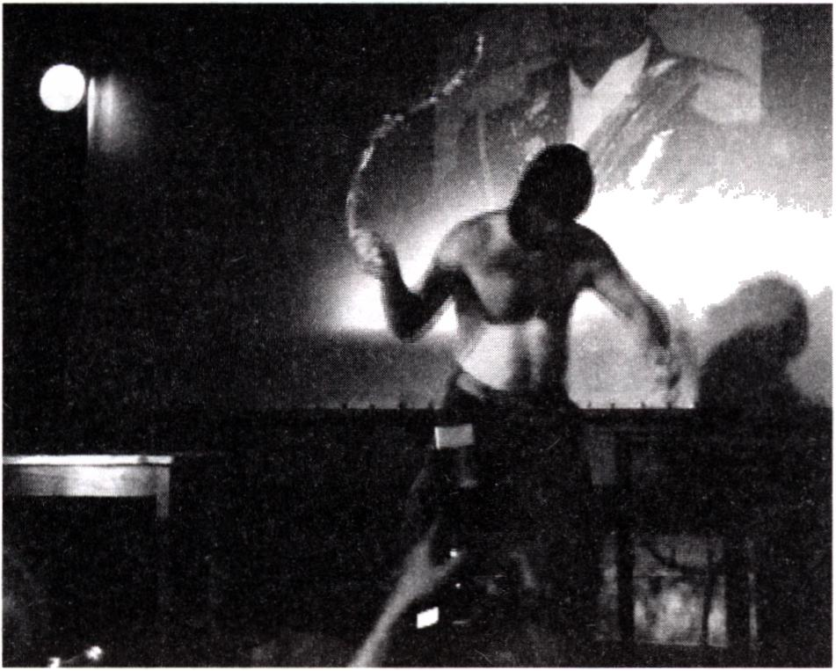
Biczujący się Shuty. Za miliony? Czy za parę złotych? Kadr z filmu Ha!art - New Literary Wave in Poland, reż. G. Buczek (Kanada 2004)

Por. Cz. Bywalec, L. Rudnicki, Konsumpcja, Polskie Wydawnictwo Ekonomiczne, Warszawa 2002, s. 13-14.
J. R i f k i n, Koniec pracy. Schyłek siły roboczej na śmiecie i początek ery postryn- kowej, tł. E. Kani a, Wydawnictwo Dolnośląskie, Wrocław 2001, s. 35-36.
J. Sowa, Sezon w teatrze lalek i inne eseje, Krakowska Alternatywa, Kraków 2003, s. 177.
Op. cit., s. 178.
Por. G. Ri t zer, Magiczny świat konsumpcji, tł. L. St a wowy, Warszawskie Wydawnictwo Literackie MUZA SA, Warszawa 2001.
S. Shuty, W paszczy konsumpcji, [w:] P Marecki, J. Sowa (red.), Frustracja. Młodzi o Nowym Wspaniałym Swiecie, Krakowska Alternatywa, Kraków 2001, s. 18.
Op. cit.,s. 18
W ten sposób o konsumpcji pisze np. J. Baudrillard w książce La société de consommation, Gallimard, Paris 1970.
’ Por. J. Kr amer, Konsumpcja. Prawidłowości. Struktura. Przyszłość, Państwowe Wydawnictwo Ekonomiczne, Warszawa 1993.
G. Ritzer, Macdonaldyzacja społeczeństwa, tł. L. Stawowy, Warszawskie Wydawnictwo Literackie MUZA S.A., Warszawa 2003 (informacja z okładki).
O uproduktowieniu (makdonaldyzacji) literatury pisałem szerzej w szkicu 0.00 PLN + VAT. Młoda polska (pod)kultura zamieszczonym w tomie Frustracja. Młodzi o Nowym Wspaniałym Swiecie, op. cit., s. 99-108.
„ Ufajcie obcemu przechodniowi“. Rozmowa z Tadeuszem Różewiczem [rozmawiał amerykański poeta Richard Chetwynd], tł. G. M u s i ał, „Potop” 1991 nr 1, s. 9, cyt. za: A. Skrendo, Tadeusz Różewicz i granice literatury, Universitas, Kraków 2002, s. 318.
Zycie w starych i nowych dekoracjach. Z Tadeuszem Różewiczem rozmawia R. Jarocki, „Literatura” 1999, nr 5, s. 9-10, cyt. za: A. Skrendo, op. cit., s. 318.
H H. Ko wale ws ka, Tego lata w Zaworciu, Zysk i S-ka, Poznań 1998, s. 53.
M. Wit ko ws ki, Copyright, Zielona Sowa, Kraków 2001, s. 65-66.
M. Siepraws ki, Ucieczka przed śmiechem, Lampa i Iskra Boża, Warszawa 2003, s. 55.
Op. cit., s. 14.
Op. cit., s. 12.
” Op. cit., s. 163.
Literatura vs konsumpcja, Sieprawski, Shuty i Sowa dyskutują w Świetlicy Sztuki Raster nie tylko o swoich książkach, „Lampa” 2004, nr 3, s. 24-33.
J. Sowa, Władza spektaklu - spektakl władzy. Debord 40 lat później, „Krytyka Polityczna” 2004, nr 6 „Czas zadymy", s. 101.
M. Kaczyński, Dieta pięciozłotowa - najczęściej zadawane pytania, „Ha!art”
2003, nr 3-4 (16-17), s. 148-149.
Por. http://www.pesto.art.pl/goscie/maj68/debord_wymyka.php. 2' Więcej na temat hipertekstowej lektury projektów Kaczyńskiego: por. I. Stok- fiszewski, Finał Countdown Atlas, [w:] P Marecki (red.), Litemet.pl, Rabid, Kraków 2003, s. 149-157 oraz M. Pisarski, Kartografowie i kompilatorzy. Pół żartem, półserio o praktyce i teorii hiperfikcji w Polsce, [w:] tamże, s. 16-44.
J. Sowa, Strefa autonomiczna pod specjalnym nadzorem, „Ha!art” 2004 nr 1 (18), s. 56.
Nie jest to literówka. Por. Rządy Andrzejów. Ze Sławomirem Shuty rozmawia Piotr Marecki, „Halart” 2004, nr 1 (18), s. 16-20.
Nowy Wspaniały Smak, Wydawnictwo Huta, Kraków 1999; Bełkot, Krakowska Alternatywa, „Kolekcja Halart”, Kraków 2001; Cukier w Normie, Museum Novum & Krakowska Alternatywa, Kraków 2002; Zwał, Wydawnictwo WA.B., Warszawa 2004.
Premiera klubowa: Klub Krowoderska 52, ul. Krowoderska 52, Kraków, 21 stycz
nia 2003 r., godz. 20.00; premiera telewizyjna: Kanał Kino Polska, program Kino-
OFFteka noc 30 maja 2004 r., godz. 1.00. '
Odbyło się kilkanaście imprez z cyklu „Cyrk z Huty”, m.in. Klub Żaczek, ul. Reymonta, Kraków, 21 maja 2001; Klub Strefa 22, Rynek Główny 24, Kraków, 23 listopada 2002; Klub Krowoderska 52, ul Krowoderska 52, Kraków, 21 stycznia 2003; „Haartowanie kultury”, Klub Pod Jaszczurami, Rynek Główny, Kraków, 12 marca; Klub Alchemia, pl. Nowy, Kraków, 28 listopada 2003; Helbel Am UFer, Berlin, występ sceniczny na zaproszenie Marioli Brilowski w programie teatru „Szpital Polski”, 14 lutego 2004; Festiwal Okno - Międzynarodowe Spotkania Młodego Teatru, Stowarzyszenie Teatr Kana, Pl. św. Piotra i św. Pawła 4/5, Szczecin, 29 lutego 2004; Kulturfabrik, Hamburg, występy gościnne na zaproszenie Marioli Brilowski w programie teatru „Kanibalski Show”, 14 maja 2004.
Literatura vs konsumpcja, op. cit., s. 26.
M. A m e r i k a, Avant-pop Manifesto, tł. P. Siwecki, „Ha!art” 2003, nr 3-4 (16-17), s. 23-24.
Więcej o polskich avant-poperach pisałem w tekście: Avant-pop po polsku, „Hałart” 2002, nr 4 (13), s. 124-127.
” Shuty, jak każdy artysta pop, ma swój fanklub - założony 17 lutego 2004.
J4 Rządy Andrzejów, op. cit., s. 19.
” Performance wykonany w Alchemii dnia 28 listopada 2003 roku w ramach festiwalu „Rzeczywistość”.
S. S h u t y, Cukier w Normie, op. cit., s. 42.
Op. cit., s. 43.
Op. cit., s. 44.
” Op. cit., s. 47.
Na bazie tego porównania oparł swoją książkę Magiczny świat konsumpcji, op. cit.
Pisał o tym m.in. T. S z 1 e n d a k w książce Supermarketyzacja. Religia i obyczaje seksualne młodzieży w kulturze konsumpcyjnej, Wydawnictwo Uniwersytetu Wrocławskiego, Wrocław 2004.
S. S h u t y, W paszczy konsumpcji, op. cit., s. 21.
45 Literatura vs konsumpcja, op. cit., s. 24
Rządy Andrzejów, op. cit., s. 17.
Op. cit., s. 17.
44 Sławomir Shuty, W paszczy konsumpcji, op. cit., s. 22.

